מקבל עדיין הודעת שגיאה בניסיון שליחת sms כמו כן אני רוצה ההתראות יתוזמנו לפי בחירת המשתמש בשעה ייעודית שיקבע טרם כניסת השבת כמו באימייל ובוואטאפ

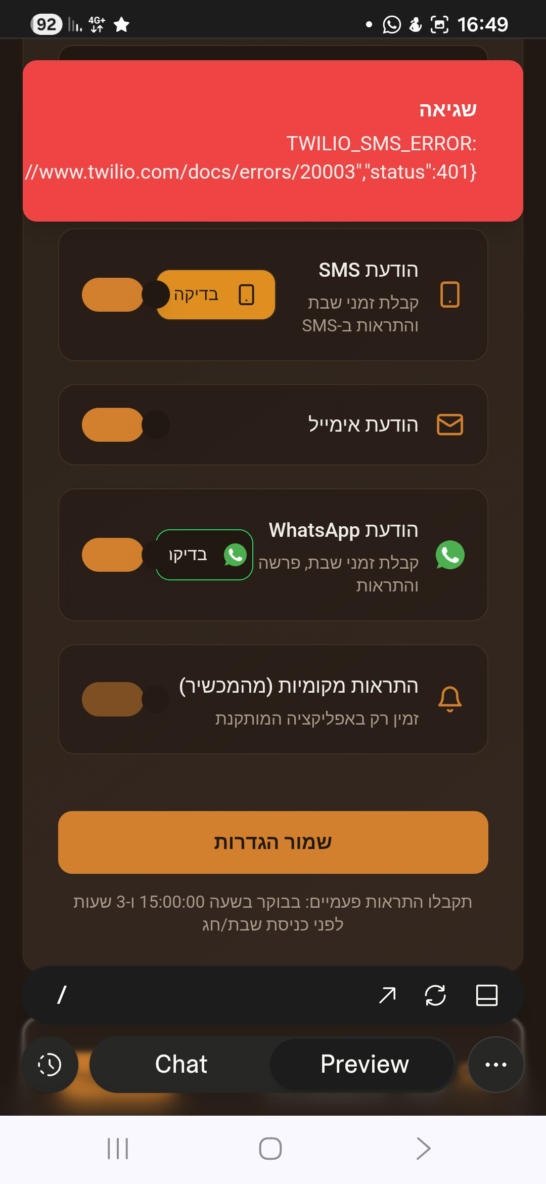

כמו כן אני רוצה ההתראות יתוזמנו לפי בחירת המשתמש בשעה ייעודית שיקבע טרם כניסת השבת כמו באימייל שלא נשלח לי כמו שהיה בעבר משום מה ובוואטאפ שם נשלחות רק הודעות בדיקה שלא מופיע בהן שם הפרשה וזמני כניסת ויציאת השבת

כמו כן כפתור שליחת ההתראות המתוזמנות בוואטסאפ שאמרת שהפעלת או שהיה מוסתר גם איננו. וקיים רק לוגו של האפליקציה שבלחיצה עליו נשלחת הודעה למשתמש 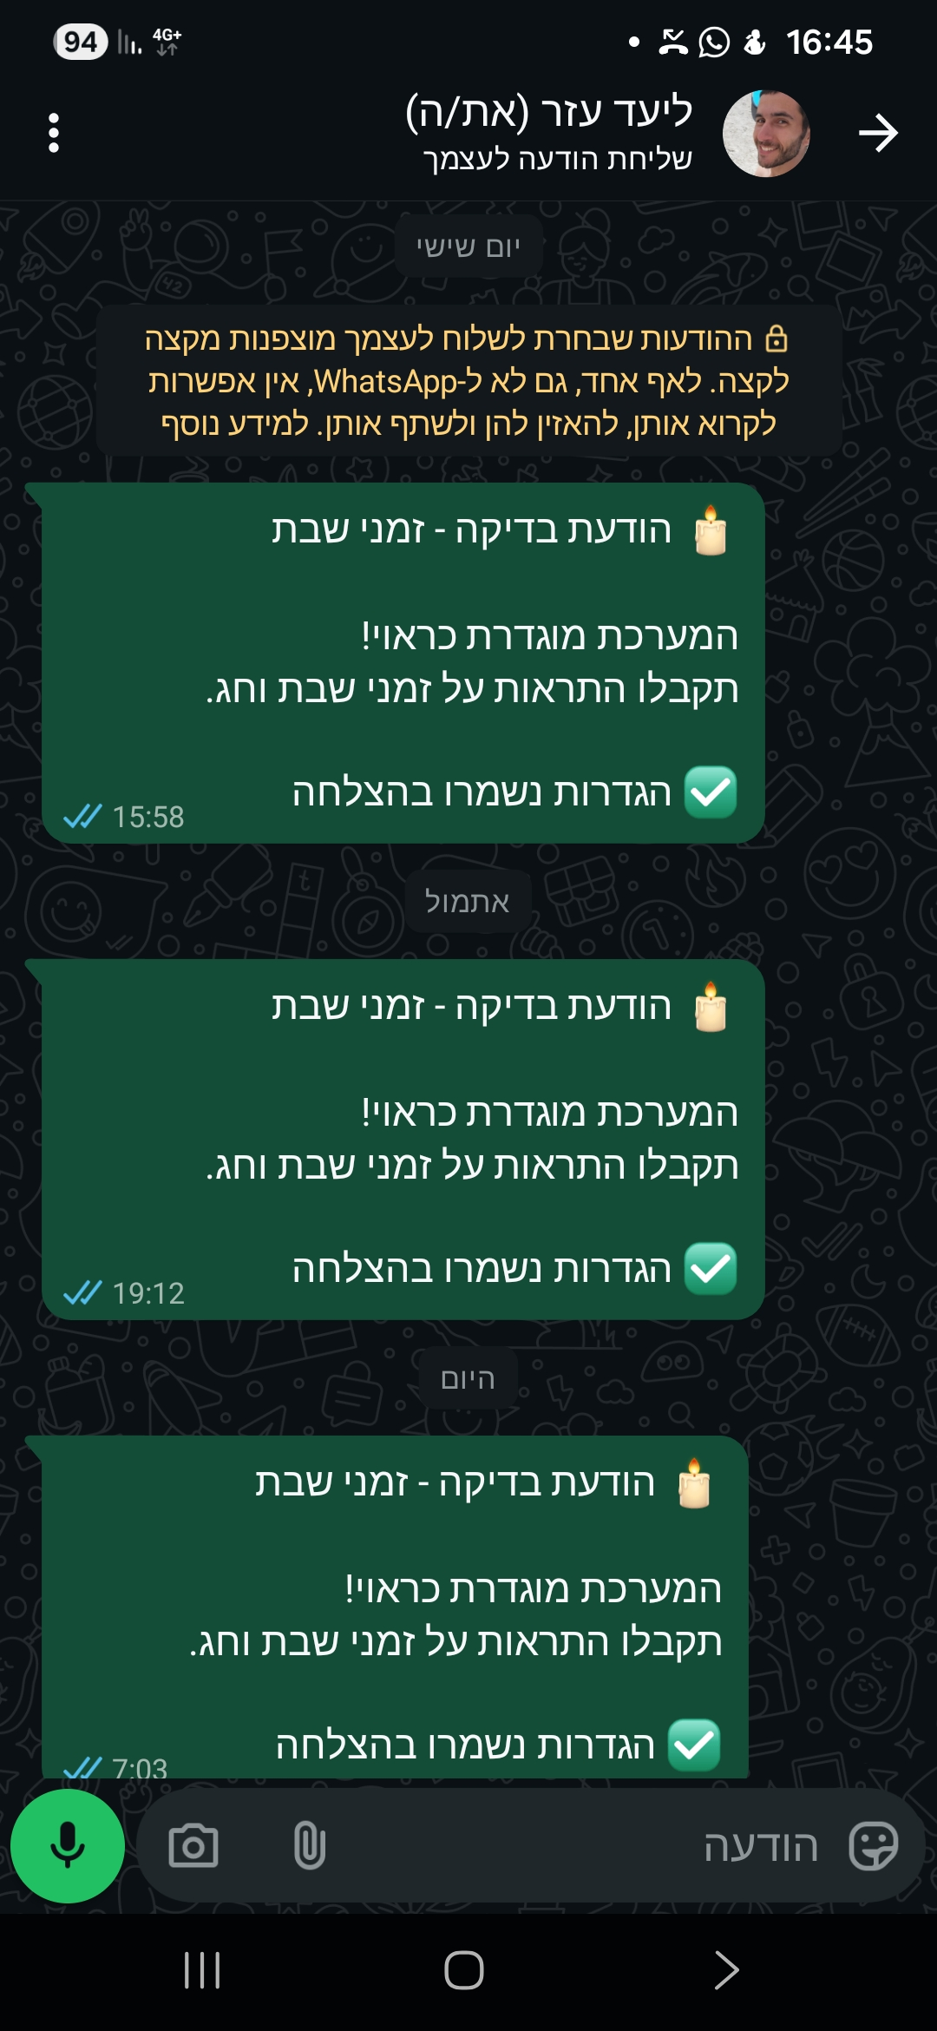

אני מעוניין שיהיה אפשר לתזמן הודעות בוואטסאפ על מועדי כניסת ויציאת השבת שיופיע גם קישור לאפליקציה ויופיע הלוגו בכל אחת מפלטפורמות השליחה.

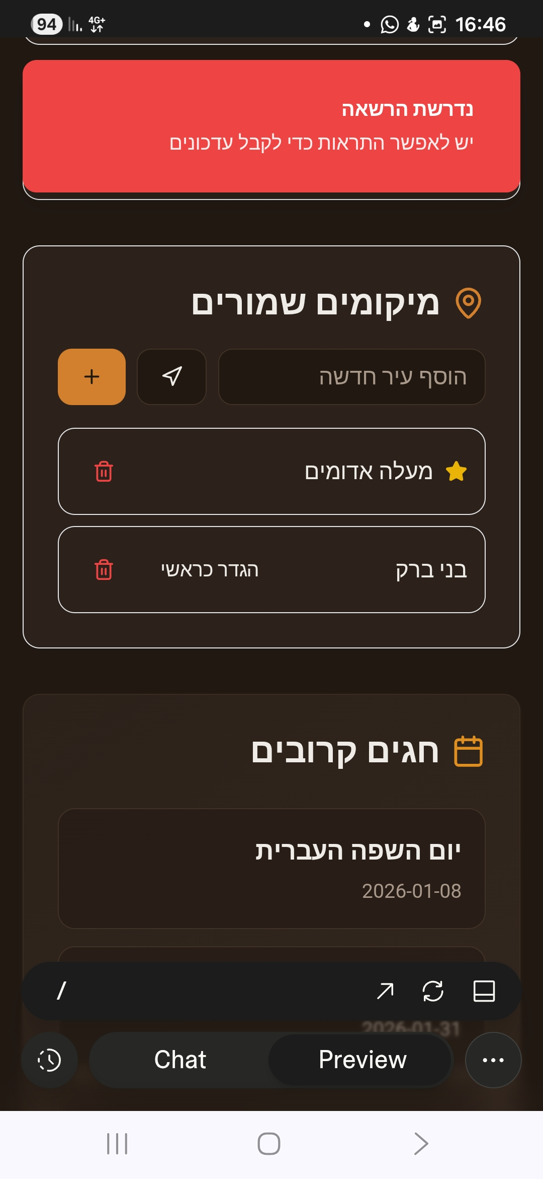
בהפעלת התראות מקומיות מופיעה הודעת השגיאה נדרשת הרשאה כמופיע בצילום מסך ולא קורה דבר

הגדרתי בעבר שירות שליחת הודעות לוואטסאפ של twilio אבל הבנתי שהוא משתמש בטוקן שדורש מתן אשראי וביצוע חיובים על כל שליחת רציתי אפשרות אינטגרציה עם Whatsapp web / WhatsApp api

כמו כן הייתי רוצה שת יחס ותטמיע את הפעולות הבאות בתוך האפליקציה

אפס את כל המשימות לשבת הבאה
מקורות ופירושים

לימוד יומי
פירושי הפרשה
דף יומי

זבחים קי״ד

לימוד יומי

משנה ערכין ב׳:ג׳-ד׳

זיכרונות משפחתיים ומתכונים

הוסף
זיכרונות (1)
מתכונים (0)
עליה לתורה
אני זוכר ששבוע לפני בר המצווה שלי הייתה העלייה לתורה בדיוק ביום הולדת 13 שלי, ואיך שהתרגשתי ושמחתי באותם רגעים אומנם לא באו כל החברים מהכיתה אבל הרגשתי הכי מאושר בעולם

פרשת חיי שרה
05/12/2025
עליה לתורה

עוזר קולי
שאל אותי על זמני שבת, פרשת השבוע, והכנות לשבת

תן לי רעיונות לשיפור בהתחשב לאפליקציה זאת וכיצד ניתן לשפר וליעל אותה

שלום לך! איזה כיף שאתם חושבים על שיפורים לאפליקציה!
בטח, הנה כמה רעיונות שאני חושב עליהם, שיכולים לשפר ולייעל את האפליקציה:

1. **התאמה אישית של מיקום:** כרגע אני מספק מידע רק על ירושלים. אפשרות להגדיר מיקום מועדף או לזהות מיקום באופן אוטומטי תהיה שידרוג משמעותי. זה יאפשר לכל משתמש לקבל את זמני השבת המדויקים למקום הימצאו.

2. **תזכורות הניתנות להתאמה אישית:** משתמשים יוכלו להגדיר תזכורות להדלקת נרות, כניסת שבת, הבדלה ואפילו זמני תפילות, עם אפשרות לבחור כמה זמן לפני הם רוצים לקבל התראה (למשל, 15 דקות לפני הדלקת נרות).

3. **תוכן נוסף לפרשת השבוע:** מעבר לשם הפרשה, אפשר להוסיף תקציר קצר של הפרשה, מסר שבועי קצר, או אפילו קישור למקורות נוספים שמרחיבים על הפרשה. זה יעשיר את חווית המשתמש ויעניק ערך מוסף.

4. **זמני תפילות:** הוספת זמני תפילות (שחרית, מנחה, ערבית) לכל יום, בהתאם למיקום, תהיה שימושית מאוד.

5. **הלכות והכנות לשבת בקצרה:** סעיפים קצרים וברורים על הלכות שבת בסיסיות, טיפים להכנה לשבת (למשל, "טיפים למטבח השבתי" או "הבדיקה האחרונה לפני שבת").

6. **ממשק משתמש ידידותי ועיצוב נעים:** עיצוב נקי, ברור ומזמין שיקל על השימוש באפליקציה ויהפוך אותה לנעימה יותר לעין. אולי גם אפשרות להחליף ערכות נושא (בהיר/כהה).

7. **שילוב לוח שנה עברי:** הצגת התאריך העברי יחד עם הלועזי והצגה של חגים ומועדים עבריים קרובים.

8. **אפשרויות שיתוף:** כפתור קל לשיתוף זמני השבת הנתונים (דרך WhatsApp, אימייל וכו') עם בני משפחה או חברים.

